|  |  |
| --- | --- |
| **Universidad Tecnológica del Centro de Veracruz** |  |
| Ingeniería en Tecnologías de la Información |
| Entregable: Documento maestro Fase: Iniciación |

|  |  |
| --- | --- |
| ***Proyecto (nombre largo):*** | Plataforma para la Prevención y Monitorización de casos de Discriminación en el Estado de Veracruz. |
| ***Acrónimo (nombre corto):*** | PREDEV |
| ***Autores:*** | Christian Paul Chávez Martínez, Roberto Lidio Garcés Tello, Arath Yael González Peralta, Eddy López Bravo, Jonathan Carlos Rojas Huerta. |
| ***Asesor Técnico:*** | M.S.I. Nancy Araceli Cruz Ramos |
| ***Fecha:*** | Sábado, 5 de octubre de 2019. |

Índice

Resumen 3

Abstract 4

I. Introducción 5

II. Planteamiento del problema 6

III. Objetivos 7

**Objetivo General** 7

**Objetivos Específicos** 7

IV. Hipótesis 8

V. Marco Teórico 9

VI. Diseño Metodológico 12

VII. Referencias 19

# Resumen

De acuerdo con un estudio realizado por el Consejo Nacional para prevenir la Discriminación (CONAPRED), México es uno de los países con mayor número de personas que sufren este problema, ya que siete de cada diez mexicanos han experimentado episodios de discriminación. El estado de Veracruz ocupa el tercer lugar en el recopilatorio de este problema, denunciando casos. Ante los altos índices reportados, diversas instituciones hacen esfuerzos por combatirla a pesar de desconocer específicamente en donde ocurren situaciones de desigualdad. Por lo anterior, se propone desarrollar una plataforma que ofrezca un mapa estadístico del estado en donde se presenten porcentajes de discriminación clasificados por tipo; y sirva como apoyo a las instituciones veracruzanas para identificar los casos denunciados para dar el seguimiento oportuno mediante diversas actividades que sensibilicen a la población acerca de las consecuencias de practicar este acto.

***Palabras clave****: Discriminación, Prevención, Monitorización, Plataforma Web.*

# Abstract

According to a study conducted by the Consejo Nacional para prevenir la Discriminación (CONAPRED), Mexico is one of the countries with the largest number of people suffering from this problem, since seven out of ten Mexicans have experienced episodes of discrimination. The state of Veracruz ranks third in the compilation of this problem, reporting cases. Given the high rates reported, various institutions make efforts to combat it despite not knowing specifically where situations of inequality occur. Therefore, it is proposed to develop a platform that offers a statistical map of the state where discrimination percentages are classified by type. And serve as support to the institutions of Veracruz to identify the reported cases to provide timely follow-up through various activities that sensitize the population about the consequences of practicing this act.

***Key words:*** *Discrimination, Prevention, Monitoring, Web Platform*

# Introducción

En el último estudio realizado por la Encuesta Nacional sobre Discriminación en México, el 60% de la población considera que los jóvenes son irresponsables; alrededor del 40% piensa que los pobres se esfuerzan poco por dejar de serlo y más del 30% cree que, si las personas indígenas son pobres, es debido a su cultura (ENADIS, 2017). En Veracruz, los porcentajes no son favorables ya que la discriminación que ocurre posiciona al estado en el 3er lugar a nivel nacional. Además, se ha detectado que las principales causas de discriminación son las preferencias sexuales, la pobreza, personas indígenas y personas con enfermedades como VIH (CONAPRED, 2017).

Ante los altos índices de discriminación, diversas instituciones luchan todos los días por erradicar este problema que muchas veces la sociedad asume como una conducta normal (Soluciones Web, 2017) (El Comercio, 2017) (COPRED, 2018). Sin embargo, para estas instituciones es difícil identificar los casos de discriminación latentes y saber en qué lugares se presentan ya que esa información proviene de las denuncias anónimas que hacen algunas personas y noticias que se publican en los medios de comunicación. Así mismo, existen encuestas como la ENADIS que se realizan de forma periódica con el fin de obtener la estadística de discriminación en México, la desventaja es que esa información se torna obsoleta y no brinda un panorama real de la situación actual que se vive en este país.

Por lo anterior, se propone desarrollar una plataforma que sirva como apoyo a las instituciones que combaten la discriminación en el estado de Veracruz para identificar la estadística y los casos de desigualdad en tiempo real y dar el seguimiento a través de campañas, conferencias y talleres que sensibilicen a la población acerca de las consecuencias que provocan los actos discriminatorios.

# Planteamiento del problema

El gobierno del estado de Veracruz, el cual se encuentra bajo el mandato del Ingeniero Cuitláhuac García Jiménez, gobernador electo. El mismo presenta un problema social y es de los más delicados en la actualidad en el mundo entero, el problema que reside es la discriminación.

Debido a esto afecta principalmente a las etnias indígenas las cuales representan la gran variedad cultural que todavía podemos encontrar en México.

Para entender mejor…

La discriminación radica en tratar a una persona, grupo o institución de manera diferente y perjudicial. Esto puede derivarse de diferentes motivos: raza, sexo, género, ideas, lugar de procedencia, aspecto físico, etc.

En la actualidad el 60% de la población en México cree que los jóvenes son irresponsables; alrededor de 40% cree que los pobres se esfuerzan poco por dejar de serlo y más del 30% piensa que, si las personas indígenas son pobres, es debido a su cultura, de acuerdo con la Encuesta Nacional sobre Discriminación 2017.

Tomando en cuenta que en México existen más de 129 millones habitantes; esto representa un problema alarmante hoy en día.

En Veracruz las cosas no son muy diferentes, la discriminación que ocurre en el mismo posiciona al estado en el 3er lugar a nivel nacional con esté problema.

Con más del 60% de la población denunciando que en cierto momento sufrieron algún tipo de discriminación; es por ello que surge la necesidad de detectar qué tipo de discriminación es sufrida. De mayor a menor cantidad y revelando cuales son las zonas más afectadas por este inconveniente para los veracruzanos.

# Objetivos

### **Objetivo General**

Desarrollar una plataforma web para la prevención y la monitorización de la discriminación en el estado de Veracruz, que permita a las instituciones registradas identificar y atender los casos de discriminación detectados.

### **Objetivos Específicos**

* Recopilar los requisitos que la plataforma deberá poseer para la búsqueda automatizada de noticias sobre casos de discriminación en la web y la red social Facebook.
* Determinar el Diccionario de palabras discriminatorias a utilizar por PREDEV para la comprobación de noticias discriminatorias.
* Examinar las noticias recopiladas para definir su condición (Falsas, Verdaderas) para su procesamiento.
* Diseñar una interfaz de usuario amigable.
* Desarrollar el módulo de estadísticas que permita visualizar los índices de discriminación de las zonas.
* Desarrollar el módulo de detalle de la zona que permita mostrar a un detalle más profundo sobre los índices de discriminación de la zona.
* Desarrollar el módulo informativo sobre la discriminación haciendo uso de contenido multimedia como: videos, imágenes, noticias, etc.
* Codificar el módulo de registro en PREDEV para que las instituciones puedan registrarse y obtener información por parte de la plataforma.
* Desarrollar un módulo para las instituciones registradas en el cual puedan visualizar por medio de una lista los casos de discriminación.
* Canalizar los casos de discriminación a las instituciones registradas para su seguimiento del caso.

# Hipótesis

***Palabras clave****: Discriminación, Prevención, Monitorización, Plataforma Web.*

Tamayo (1989 – 75): afirma que:

“La hipótesis es una proposición que nos permite establecer relaciones entre los hechos. Su valor reside en la capacidad para establecer más relaciones entre los hechos y explicar el por qué se producen”.

Las instituciones gubernamentales enfocadas en la prevención de problemas de impactos sociales tales como la discriminación, se encuentran atadas de manos a la hora de poder recolectar información precisa en tiempo real de los problemas con índole común. En el estado de Veracruz se necesitará una plataforma web para la monitorización de la discriminación y de está forma poder actuar en las zonas con mayor impacto del problema, de esa forma poder alcanzar la asignación de los diferentes casos con la institución más cercana y con mayor experiencia en el tipo de caso detectado.

# Marco Teórico

**¿Qué es una plataforma web?**

Una plataforma web es la herramienta que se usa para construir una página web, pero en muchas ocasiones la misma página por sus funcionalidades puede convertirse en sí misma en una plataforma si esta nos sirve para crear o interactuar.

Entonces en pocas palabras una plataforma web es algo con lo que otras personas pueden crear algo, por ejemplo: Mercado libre es una plataforma que permite a cualquier persona vender, wordpress es una plataforma que permite crear sitios, Facebook es una plataforma que permite a cualquier persona socializar, etc.

**¿Qué es un algoritmo?**

Un algoritmo es un conjunto de instrucciones o reglas definidas y no-ambiguas, ordenadas y finitas que permite, típicamente solucionar un problema, procesar datos y llevar a cabo otras tareas y actividades.

En precisas palabras es la instrucción que se establece para que se pueda realizar el filtrado de noticas, odenado de información y asignación de datos para la alimentación de graficas; por ejemplo: Facebook tiene un algoritmo de reconocimiento de noticias que bloquean contenido no apto para todo público, YouTube cuenta con un algoritmo de reconocimiento de gustos para que siga visualizando vídeos del mismo estilo.

**¿Qué es la discriminación?**

La discriminación es literalmente una forma de violencia y agresión hacia las demás personas, incluso llegando a la agresión física. El discriminar es dar un trato diferente hacia los demás, denigrando a esas personas y tratándolos como si fueran inferiores a la persona que los discrimina, se menciona que los individuos que discriminan tienen una visión distorsionada de lo que es la humanidad dando se a ellos mismos un valor superior al de los demás dándole esto según ellos el derecho de tratar diferente a los demás.

**Tipos de discriminación**

Entre los principales tipos de discriminación se encuentran los siguientes:

• Discriminación social.

• Discriminación laboral.

• Discriminación sexual.

• Discriminación racial.

• Discriminación religiosa.

• Discriminación ideológica.

**Organismos que analizan la discriminación**

**CONAPRED**

Esta institución fue creada por la ley Federal para Prevenir y eliminar la discriminación (LFPED), se consiguió aprobar la existencia de dicho nuevo organismo el día 29 de abril de año 2003. En ese mismo año fue publicada en el diario oficial de la federación el día 11 de junio. Dicha institución se encarga de promover políticas las cuales contribuyen al desarrollo social, la inclusión, de igual manera se encarga de garantizar la igualdad el cual es uno de los derechos fundamentales en la constitución federal.

El CONAPRED es básicamente una institución en contra de la discriminación y su plataforma básicamente presenta información de los distintos tipos de discriminación, no cuenta cómo tal con una plataforma en contra de la discriminación, únicamente es una página web informativa acerca del tema.[1]

**INEGI**

INEGI es un organismo público autónomo responsable de normar y coordinar el Sistema Nacional de Información Estadística y Geografía, así como de captar y difundir información de México en cuanto al territorio, los recursos, la población y economía, que permite dar a conocer las características de nuestro país y ayudar a tomar decisiones. ENADIS realizar una encuentra de evaluación con enfoque a la discriminación la cual es nombrada: Encuesta Nacional sobre Discriminación el cual es un proyecto estadístico diseñado para conocer actitudes, prejuicios, percepciones y experiencias discriminatorias en México; Profundiza sobre quién y quienes discriminan, en que ámbito de la vida se presenta mayormente este problema y los factores demográficos, económicos y socioculturales que se relacionan, en el cual podemos localizar a el Estado de Veracruz como unos de los estados en los que se ha detectado gran número de discriminación.[2]

**Periódico en línea**

Se refiere así mismo a una publicación que a diferencia de su contraparte impresa se presenta en formato electrónico y su principal medio de difusión es Internet. La frecuencia con que publique puede variar, pero es común que se actualicen diariamente, aunque también hay ediciones semanales, quincenales, mensuales, semestrales o incluso anuales; ayudando de este modo a la alimentación de las estadísticas generadas en PREDEV.[3]

**Herramientas y tecnologías de desarrollo y planeación**

**PHP**

Es uno de los lenguajes de programación más famosos y con más compatibilidad con librerias de extracción de datos, excelente para adaptación de PREDEV; y es un lenguaje de programación de propósito general de código del lado del servidor originalmente diseñado para el preprocesado de texto plano en UTF-8. Posteriormente se aplicó al desarrollo web de contenido dinámico, dando un paso evolutivo en el concepto de aplicación en línea, por su carácter de servicio.[4]

**JavaScript**

Es un lenguaje de programación interpretado y se utiliza principalmente del lado del cliente, implementado como parte de un navegador web permitiendo mejoras en la interfaz de usuario y páginas web dinámicas; implementándolo del lado del servidor este es de mucha ayuda para la realización de la lógica de sistema ayudando con una de sus características principales, la cual es la forma asíncrona; ayudando al filtrado de noticias y a la realización de la búsqueda de información para su posterior representación grafica.[5]

**PHP Simple HTML DOM Parser**

Es una librería que permite manipular HTML de una manera fácil, el cual requiere PHP 5 para que no se generen problemas de compatibilidad, con la cual la búsqueda de etiquetas en una página HTML es más fácil de realizar y extrae contenidos en una sola línea para su posterior interpretación.[6]

**Materialize**

Es una librería creada y diseñada por Google, Material Design es un lenguaje de diseño que combina los principios clásicos del diseño exitoso junto con la innovación y la tecnología. Su principal objetivo es permitir una experiencia de usuario unificada en todas sus versiones para cualquier plataforma.[7]

**Metodología RUP**

Esta metodología fue creada por la empresa IBM. RUP por sus siglas en inglés (Rational Unified Process) es un marco de procesos de ingeniería de software. Esto proporciona una lista de buenas prácticas al momento del desarrollo de software. Su principal objetivo es garantizar la producción de software de alta calidad tratando de que sea en un tiempo considerablemente corto y a con un presupuesto relativamente corto.

RUP tiene 3 elementos principales, los cuales son:

1.- “Un conjunto subyacente de filosofías y principios para un software exitoso

Desarrollo.”

2.- “Un marco de bloques de contenido de métodos reutilizables y procesos.”

3.- “El método subyacente y el lenguaje de definición del proceso.”

Durante el desarrollo dicha metodología ayudará a tener un mejor manejo de la información y del tiempo de desarrollo, siendo una metodología para desarrollar proyectos a largo plazo será útil puesto que el proyecto se planea se a un año de desarrollo.[8]

# Diseño Metodológico

El proceso de desarrollo de la plataforma PREDEV siguió las fases de la metodología RUP. Las actividades realizadas en cada fase se describen a continuación:

**Incepción**

Durante la primera fase se realizó una investigación de los trabajos relacionados con PREDEV para identificar sus ventajas y desventajas, así como, aprovechar las áreas de oportunidad para fortalecer la plataforma propuesta. Se encontró que actualmente en México, existen aplicaciones que brindan estadística obtenida de las encuestas nacionales y que los datos se encuentran desactualizados por la logística llevada a cabo para la recolección de información. Además, aunque existen aplicaciones móviles que brindan la opción de denuncia ciudadana ante casos de discriminación, no están vinculadas con instituciones que den el seguimiento a los casos detectados, por lo tanto, esos reportes no resultan efectivos en el combate a eliminar esas situaciones de desigualdad, sólo funcionan como un indicador. Por lo anterior, se concluyó que la plataforma PREDEV brinda un valor agregado respecto a los proyectos similares encontrados, ya que, al contar con la colaboración de instituciones se garantiza el seguimiento de forma oportuna a los casos de discriminación identificados. Las instituciones conocerán la ubicación exacta de las dependencias en donde se haya manifestado el suceso de discriminación para brindar la atención a través de diversas actividades con el objetivo de concientizar y evitar la reincidencia de actos discriminatorios.

**Elaboración**

En la fase de elaboración se diseñó la arquitectura de la plataforma PREDEV la cual consta principalmente de los siguientes elementos:

* Plataforma Web. Cuenta con una sección de contenido multimedia (fotos y videos) con el objetivo de sensibilizar a la población acerca de las consecuencias provocadas por los actos asociados a cualquier tipo de discriminación. Así mismo, en la página principal aparecen las últimas noticias reportadas en los medios de comunicación de mayor impacto en México relacionadas con discriminación y mensajes para concientizar e invitar a la población a denunciar actos discriminatorios mediante PREDEV, ingresando datos como: la descripción del caso, tipo de discriminación, fecha, hora y lugar del suceso. En otra sección, se encuentra el formulario de registro para las instituciones interesadas en colaborar con este proyecto, las cuales deberán seguir un proceso de revisión para garantizar que sea una dependencia segura que no haga mal uso de la información. Finalmente, la plataforma brinda un mapa estadístico del estado de Veracruz segmentado por regiones en donde se muestran los porcentajes de los casos de discriminación detectados clasificados por tipo. Esta información es obtenida a través de un algoritmo de extracción y análisis de noticias que se diseñó para el proyecto y de las denuncias reportadas en PREDEV.
* Panel administrativo. Este módulo permite al administrador de PREDEV, monitorizar a las instituciones que dan atención a los casos asignados y, en su caso, dar de baja a las instituciones que no tengan actividad en la plataforma o que sean reportadas por un mal manejo de la información. Así mismo, el administrador tiene acceso a la estadística de atención por institución para verificar el cumplimiento del objetivo de la plataforma que es resolver los casos reportados con el fin de erradicar el problema. Por otro lado, cuando las instituciones inicien sesión en el panel administrativo tendrán acceso a la lista de casos detectados cerca de su región y tendrán que seleccionar a los que deseen dar seguimiento dependiendo del tipo de discriminación. Así mismo, la institución tendrá la opción de declinar en el seguimiento del caso, para ello, deberá levantar un reporte manifestando los motivos por los cuales deja el caso disponible para que otras instituciones le den la atención oportuna.
* Algoritmo de extracción y análisis de noticias. La información estadística presentada en PREDEV se obtendrá mediante la técnica de Web Scraping. El algoritmo realizará una búsqueda de las noticias asociadas con cualquier tipo de discriminación, publicadas en los sitios Web de los periódicos más importantes del estado de Veracruz. Una vez reunida la información se aplicarán diferentes filtros para clasificar las noticias que se relacionen con discriminación. Lo anterior se logrará al comparar la información extraída con un diccionario que contiene palabras clave. Posteriormente, estos datos se integrarán con las denuncias reportadas desde PREDEV para clasificarse por región y tipo de discriminación y obtener la estadística del estado de Veracruz.

En la figura 1, se muestran las funciones principales de la plataforma PREDEV representadas mediante un diagrama de casos de uso. Existen tres tipos de usuarios que tendrán permisos distintos dentro de la plataforma como se muestra a continuación:

**Figura 1**

Funciones principales de la plataforma PREDEV

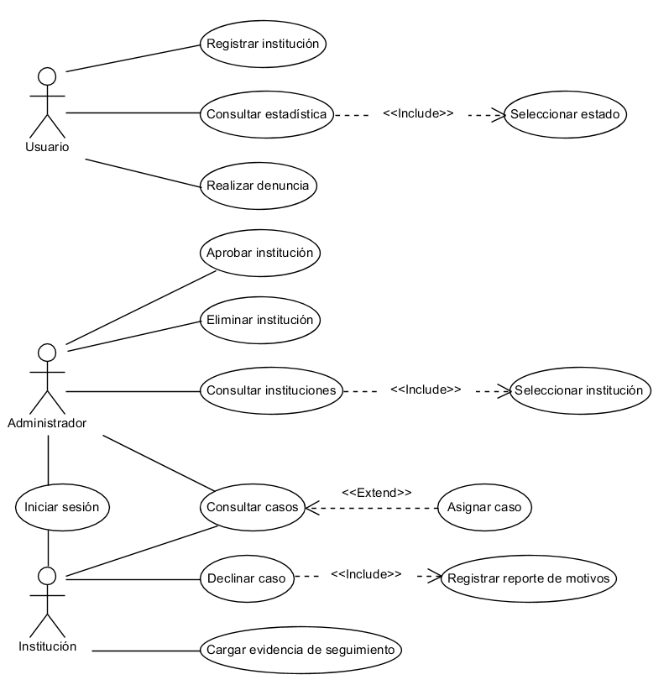

Fuente: PREDEV, 2019.

En la figura 2, se presenta la arquitectura de PREDEV con los elementos descritos anteriormente. Se observa el proceso de extracción y clasificación de casos que permitirá generar la estadística que se mostrará en la plataforma.

**Figura 2**

Arquitectura de PREDEV

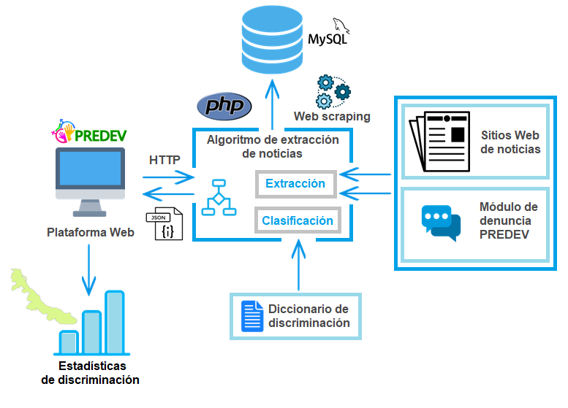

Fuente: PREDEV, 2019.

**Construcción**

Durante esta etapa se construyó la plataforma PREDEV utilizando como herramientas de desarrollo el lenguaje de programación PHP, Material Design, bibliotecas de JavaScript, entre otros. En primer lugar, se diseñó el algoritmo de extracción y análisis de noticias en donde se hicieron pruebas para optimizar su rendimiento, ya que por el proceso de Web Scraping el tiempo de espera debía ser mínimo. Posteriormente, se codificaron las interfaces de la plataforma y el panel de administrador utilizando plantillas CSS. Finalmente, se integró el algoritmo con la plataforma para mostrar la estadística en el mapa y clasificar los casos detectados para las instituciones.

**Transición**

En la etapa de transición se realizaron pruebas de extracción de diez sitios Web de periódicos de Veracruz para probar la eficiencia del algoritmo. Además, se realizaron modificaciones en el proceso de filtrado de noticias para optimizar los tiempos de espera. Las correcciones de errores detectados en las pruebas permitieron mejorar el funcionamiento de la plataforma PREDEV. Así mismo, se diseñó un manual de usuario para capacitar a cinco instituciones que implementarán el proyecto con el objetivo de dar seguimiento a los casos que se detecten en la región de las Altas Montañas.

**Conclusiones, recomendaciones, futuras líneas de investigación**

Los resultados obtenidos hasta el momento de la redacción del artículo, son la generación de estadística de las regiones con mayor número de casos de discriminación y el seguimiento de los casos a través de la plataforma.

En la figura 3, se presenta el formulario de inicio de sesión para ingresar a PREDEV. Es importante mencionar que las instituciones podrán acceder después de registrarse en la plataforma.

**Figura 3**

Formulario de inicio de sesión de PREDEV

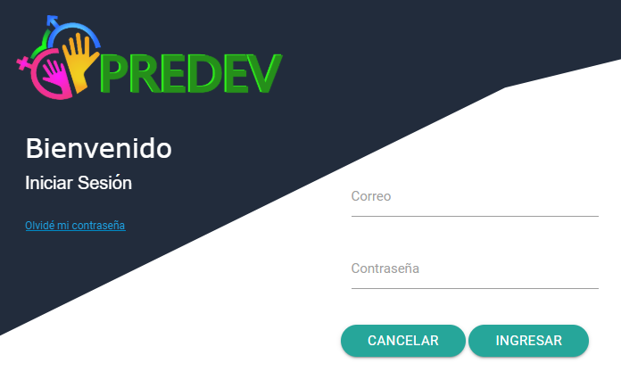

Fuente: PREDEV, 2019.

Si el usuario tiene el rol de administrador después de iniciar sesión, tendrá acceso a la información de las instituciones registradas y a los casos de discriminación reportados para monitorizar el seguimiento brindado. La página principal del panel de administrador se muestra en la figura 4 en donde se observan los porcentajes de discriminación por región.

**Figura 4**

Panel de Administrador

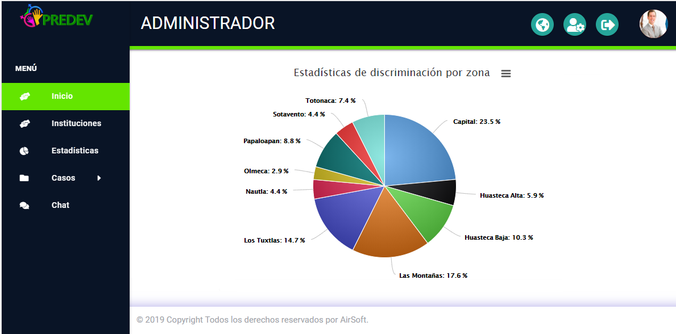

Fuente: PREDEV, 2019.

En la figura 5, se muestra la opción de Instituciones en donde el administrador consultará las dependencias registradas en PREDEV. Después del proceso de afiliación de la institución, el administrador podrá aceptar o rechazar su participación enviando un correo de confirmación con sus credenciales de acceso.

**Figura 5**

Instituciones registradas en PREDEV

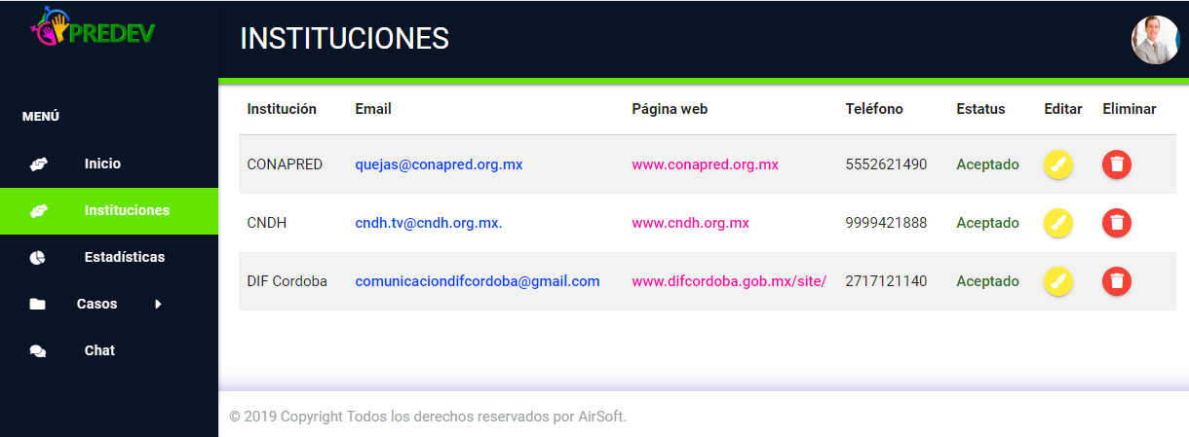

Fuente: PREDEV, 2019.

En la opción de Casos, el administrador consultará los casos detectados a través de los sitios Web de noticias o mediante las denuncias reportadas en PREDEV. Cabe mencionar, que cuando se detecta un caso y ninguna institución lo atiende después de 24 horas, el administrador recibirá una alerta para vincularlo con alguna dependencia para recibir la atención oportuna. En la figura 6, se muestra la página de Casos vista como administrador. Sin embargo, cuando las instituciones inicien sesión en PREDEV, en el apartado de Casos, no tendrán acceso a las opciones de administrador, en su lugar, aparecerá la lista de casos detectados cerca de su región para que seleccionen a los que darán atención.

**Figura 6**

Casos de discriminación detectados por PREDEV

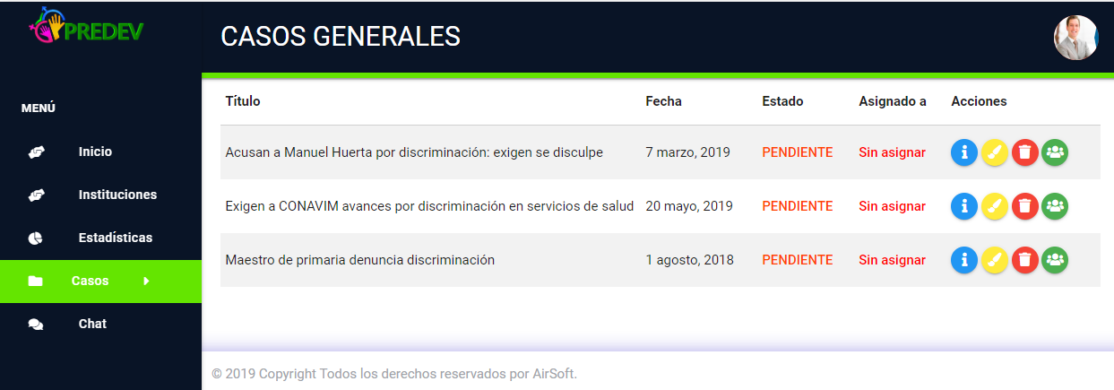

Fuente: PREDEV, 2019.

Por otro lado, la plataforma cuenta con un mapa estadístico del estado de Veracruz dividido por regiones (figura 7) enfocado a la población de Veracruz en donde se mostrarán los porcentajes de discriminación por región. Al acercar el cursor en una región se visualizarán mediante una ventana emergente los porcentajes por tipo de discriminación de esa zona.

**Figura 7**

Mapa estadístico de discriminación del estado de Veracruz

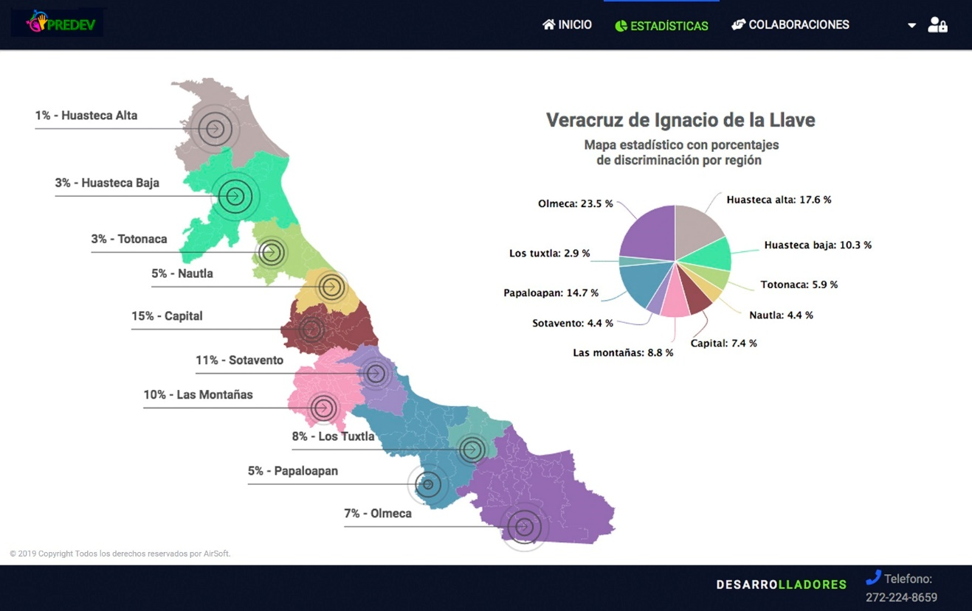

Fuente: PREDEV, 2019.

**Trabajos a futuro**

Con la implementación de la plataforma PREDEV se espera disminuir considerablemente los índices de discriminación en el estado de Veracruz. Se pretende habilitar PREDEV para que abarque más estados de la República Mexicana y así combatir este problema que afecta a todo el país. Lo anterior, con el objetivo de que las instituciones diseñen mejores estrategias de concientización, de acuerdo con las características de los casos que se vayan detectando. Además, se planea desarrollar una aplicación móvil de denuncia ciudadana disponible para Android y iOS, con el objetivo de facilitar al usuario, reportar las situaciones de discriminación de su entorno.

**Conclusiones**

Es importante destacar que los índices de discriminación han aumentado en los últimos años en México. Se han presentado casos que han indignado al mundo y nos enfrentamos a una sociedad poco sensible que no mide las consecuencias de sus actos. PREDEV surge a partir de la motivación de no sólo mostrar estadística sino atender a la población que ha sufrido discriminación e invitar a las personas a denunciar cualquier acto que lastime física y emocionalmente a inocentes. Por supuesto, que erradicar este problema requiere de un trabajo colaborativo entre organizaciones, grupos sociales y sociedad en general para lograr disminuir considerablemente las estadísticas alarmantes. PREDEV contribuirá no sólo presentando estadística actualizada, además, informará a las instituciones de los casos de desigualdad detectados en tiempo real, asegurando que se brinde atención oportuna mediante campañas, conferencias y talleres que sensibilicen al público en general acerca de las consecuencias que provocan los actos discriminatorios con el objetivo de reducir de manera significativa la incidencia de estas situaciones.

# Referencias

1. *CONAPRED. (2017). ENADIS. noviembre 3, 2018, de CONAPRED Sitio web:* [*https://www.conapred.org.mx/userfiles/files/PtcionENADIS2017_08.pdf*](https://www.conapred.org.mx/userfiles/files/PtcionENADIS2017_08.pdf)
2. *INEGI. (2018). México en cifras. octubre 27, 2018, de Instituto Nacional de Estadística y Geografía Sitio web:* [*https://www.inegi.org.mx*](https://www.inegi.org.mx)
3. *Falla, A. (2009). Periodismo Digital. septiembre 28, 2019, de Maestros del WEB Sitio web:* [*http://www.maestrosdelweb.com/periodismo-digital-definiciones-caracteristicas/*](http://www.maestrosdelweb.com/periodismo-digital-definiciones-caracteristicas/)
4. *PHP. (2018). Documentation. septiembre 26, 2019, de PHP Sitio web:* [*https://www.php.net/docs.php*](https://www.php.net/docs.php)
5. *Pluralsight. (2016). Resources. septiembre 27, 2019, de JavaScript Sitio web:* [*https://www.javascript.com/resources*](https://www.javascript.com/resources)
6. *Chen, S. (2018). PHP Simple HTML DOM Parser Manual. septiembre 27, 2019, de PHP Simple HTML DOM Parser Sitio web:* [*https://simplehtmldom.sourceforge.io/manual.htm*](https://simplehtmldom.sourceforge.io/manual.htm)
7. *Materialize. (2014). About. septiembre 26, 2019, de Google Sitio web:* [*https://materializecss.com/about.html*](https://materializecss.com/about.html)
8. *METODOSS. (2019). Metodología RUP. septiembre 28, 2019, de METODOSS Sitio web:* [*https://metodoss.com/metodologia-rup/*](https://metodoss.com/metodologia-rup/)